Festiwal „Śląskie Smaki”® 2011

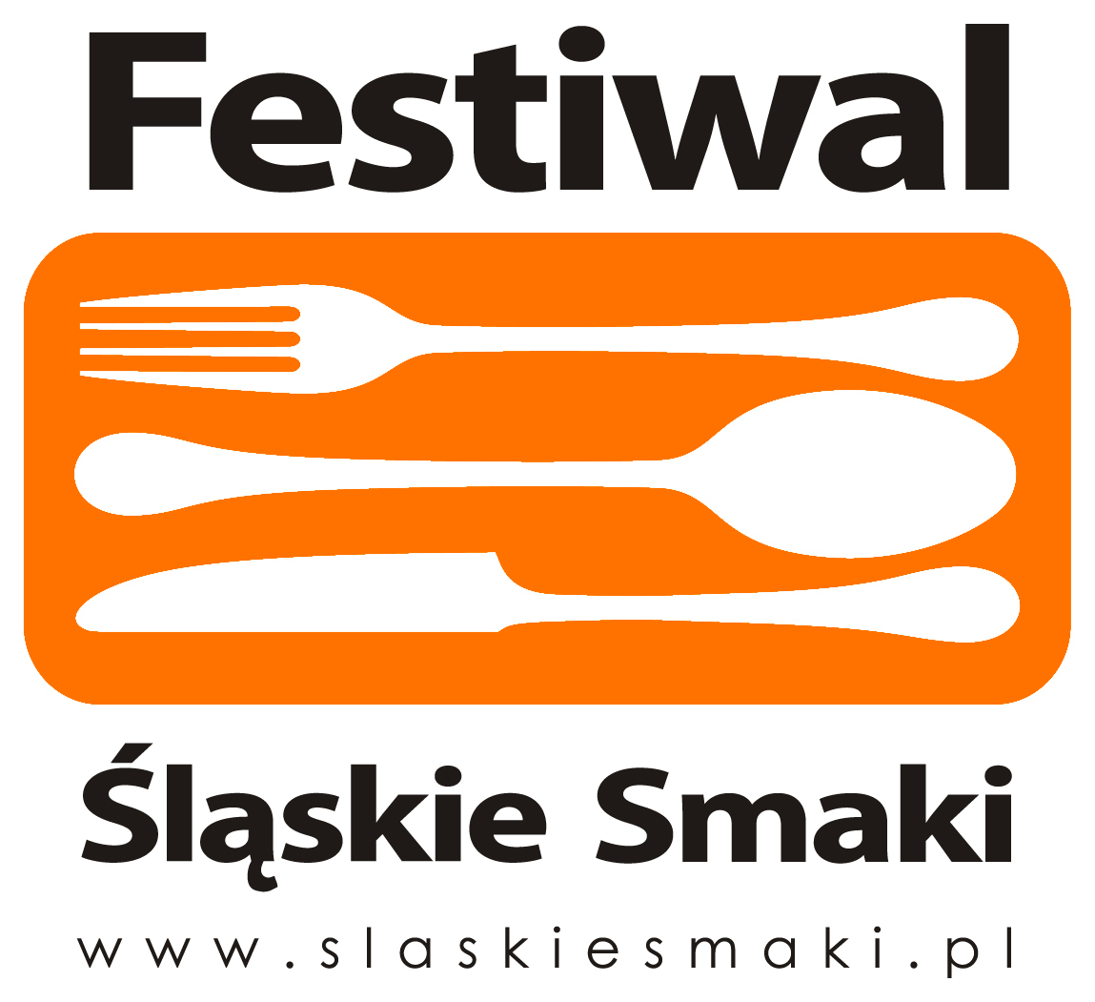

Festiwal ma charakter pokazu sztuki kulinarnej, tradycji, kultury i różnorodności stołów województwa śląskiego, a jego celem jest odbudowa wizerunku tradycyjnych kuchni regionu.

Organizator:


Współorganizatorzy:

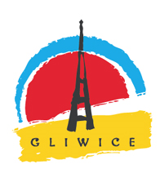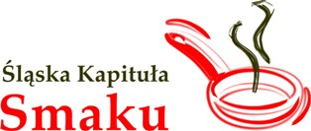

REGULAMIN KONKURSU KULINARNEGO

Informacje wstępne

Organizatorami konkursu są:
- Śląska Organizacja Turystyczna przy merytorycznym współudziale Śląskiej Kapituły Smaku oraz Śląskiej Grupy Kulinarnej i Beskidzkiego Klubu Kulinarnego
- Urząd Miejski w Gliwicach

Celem konkursu jest promowanie sztuki kulinarnej, pogłębienie wiedzy na temat tradycyjnych receptur i zwyczajów kulinarnych ziem województwa śląskiego, zachęcenie kucharzy do propagowania różnorodnych kuchni śląskiego w swoich lokalach.

Konkurs odbędzie się w dniu 18 czerwca 2011 r. (sobota) w Parku im. Chopina w Gliwicach.
Początek zmagań konkursowych o godz. 13.00.
Odprawa ekip startujących w konkursie od godz.12.00 w punkcie informacyjnym, znajdującym się na terenie parku.

Przyjazd uczestników na koszt własny. Organizatorzy nie refundują kosztów przygotowania potraw.

1. Warunki uczestnictwa
1.1. Konkurs zorganizowany jest jako pokaz przyrządzania i serwowania potraw tradycyjnej kuchni pochodzącej z terenu województwa śląskiego i odbywać się będzie w dwóch kategoriach: kucharzy profesjonalistów oraz ekip amatorskich, np. Kół Gospodyń Wiejskich, osób prywatnych.
1.2. W konkursie drużyn profesjonalistów mogą brać udział kucharze zatrudnieni na terenie Polski, pod warunkiem, że dania zaprezentowane w konkursie będą wykonane według tradycyjnych receptur kuchni z terenu województwa śląskiego.
1.3. Ekipy profesjonalistów składają się z 1-2 osób.
1.4. Ekipy amatorskie składają się z 1-4 osób.
1.5. W konkursie mogą łącznie wziąć udział maksymalnie 24 drużyny.

2. Zasady organizacyjne
2.1. Każde stanowisko konkursowe będzie wyposażone przez organizatora w:
* kuchenkę gazową czteropalnikową
* dwa stoły robocze
* parasol lub namiot
* piec konwekcyjny ( co najmniej 1 szt. na 20 stanowisk).
2.2. Uczestnicy konkursu sami ponoszą koszty dojazdu i koszty zakupu produktów potrzebnych do wykonania dań konkursowych oraz koszty ewentualnego wystroju stoiska konkursowego.
2.3. Drobny sprzęt kuchenny(np. piekarniki, drobny sprzęt AGD, naczynia, przedłużacze),zastawę stołowa (talerze, sztućce, wazy na zupę itp.) potrzebną do przygotowania i serwowania dań konkursowych oraz elementy wystroju stołu (obrusy, serwetki, kwiaty itp.) każda ekipa zabezpiecza we własnym zakresie.
2.4. Ze względów bezpieczeństwa zabrania się używania w trakcie trwania konkursu urządzeń ciśnieniowych.

3. Zasady przeprowadzania konkursu
3.1. Każda z ekip (zarówno profesjonalnych jak i amatorskich) musi wykonać trzy dania:
* przekąskę lub deser
* zupę
* danie główne

  - Ekipy profesjonalistów przygotowują po 8 porcji każdego z trzech dań konkursowych (podane w formie porcjowej).
3.3. Każda z ekip amatorskich przygotowuje po 8 porcji każdego z trzech dań konkursowych. Potrawy przygotowywane przez ekipy amatorskie mogą być podane w formie do wyserwowania (na wspólnych półmiskach).
3.4. Produkty spożywcze użyte w konkursie mogą być poddane wcześniejszej obróbce technologicznej.
  - Przygotowanie potraw konkursowych trwa do godziny 16.00. W tym czasie potrawy muszą być ugotowane i podane w ostatecznej formie.
3.6. Serwowane dania muszą być związane z tradycją kuchni regionalnej z terenu województwa śląskiego.
3.7. Każda ekipa zobowiązana jest do przekazania dla organizatora tj. Śląskiej Organizacji
Turystycznej przed konkursem, wraz ze zgłoszeniem swojego uczestnictwa, opisu potrawy zawierającej: składniki potrawy, ich gramatury, sposób przyrządzenia, opis tradycji
i miejsce pochodzenia, jak i sposób serwowania potrawy. Dostarczenie opisu jest warunkiem dopuszczenia ekipy do konkursu.
3.8. Ekipy zobowiązane są do dokonania zgłoszenia na załączonym do niniejszego regulaminu formularzu.

Zgłoszenia winny być przesyłane do organizatora konkursu drogą mailową, faksem, bądź pocztą tradycyjną:

Śląska Organizacja Turystyczna
ul. Mickiewicza 29
40-085 Katowice

tel. 32 207 207 3
fax. 32 207 207 2

Karolina Jarosz (karolina.jarosz@silesia-sot.pl)
Natalia Wójcik (natalia-wojcik@silesia-sot.pl)

3.9. Formularz musi być wypełniony tak, aby zawierał imiona i nazwiska członków każdej ekipy wraz z kontaktowymi numerami telefonów i faksów oraz pełną nazwę podmiotu,
który jest reprezentowany przez uczestników konkursu. Przesłanie wypełnionych formularzy jest jednoznaczne z wyrażeniem zgody na przetwarzanie danych osobowych uczestników
w związku z działaniami promującymi konkurs.
3.10. Każda drużyna musi otrzymać od organizatora potwierdzenie udziału, bez którego
nie może uczestniczyć w konkursie.
3.11. W przypadku zgłoszenia się większej niż przewiduje regulamin ilości drużyn Śląska Organizacja Turystyczna zastrzega sobie prawo do przeprowadzenia eliminacji.
3.11.1 Eliminacje zostaną przeprowadzone przy wsparciu merytorycznym kucharzy reprezentujących Śląską Grupę Kulinarną w oparciu o analizę nadesłanych przepisów i ich powiązania z tradycjami kulinarnymi województwa śląskiego.
3.12. Zgłoszenia należy przesyłać (mailem, faksem lub pocztą) do piątku, 27 maja 2011 roku.
3.13. Ostateczna lista uczestników zostanie opublikowana do piątku, 3 czerwca 2011 roku.
3.14. Organizator konkursu zastrzega sobie prawo do publikacji receptur potraw konkursowych
i ich zdjęć oraz relacji z przebiegu konkursu wraz z wykorzystaniem wizerunków poszczególnych uczestników konkursu.

4. Nagrody
4.1 Za zajęcia I, II, III miejsca zostaną wręczone dyplomy, statuetki (Złoty, Srebrny bądź Brązowy Durszlak) oraz nagrody rzeczowe ufundowane przez sponsorów.
4.2 Zdobywcy I miejsca w obydwu kategoriach (profesjonalistów i amatorów) mają prawo
do używania tytułu: „Ekspert Śląskich Smaków 2011”.
4.3 Wszystkie pytania, dotyczące spraw nie objętych regulaminem prosimy kierować
do organizatora konkursu (dane teleadresowe w pkt. 3.8).

